PHÒNG GIÁO DỤC VÀ ĐÀO TẠO QUẬN LONG BIÊN
TRƯỜNG MẦM NON HOA HƯỚNG DƯƠNG

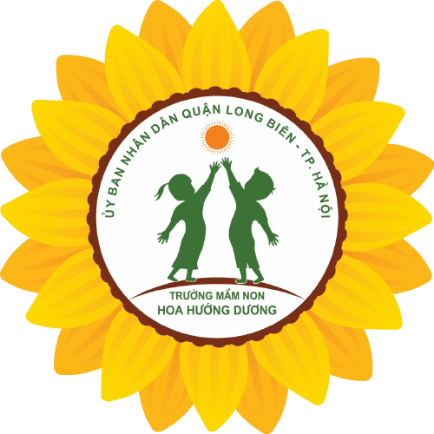

GIÁO ÁN
LĨNH VỰC PHÁT TRIỂN NGÔN NGỮ

Đề tài: Truyện: “Thỏ ngoan”
Lứa tuổi: Nhà trẻ (24 - 36 tháng)
Số trẻ: 16 trẻ
Thời gian: 15 - 17 phút
Người dạy: Dương Thị Hồng Hải

NĂM HỌC: 2023 - 2024

I. Mục đích – yêu cầu
1. Kiến thức
- Trẻ nhớ tên truyện : “Thỏ ngoan”.
- Nhớ tên các nhân vật trong truyện: Bác gấu, cáo, thỏ.
- Trẻ hiểu nội dung câu truyện: Cáo không ngoan, không cho bác Gấu vào nhà chú mưa. Còn Thỏ rất ngoan, Thỏ mời bác gấu vào nhà trú mưa.
2. Kỹ năng
- Trẻ trả lời các câu hỏi của cô đủ câu to, rõ ràng (Câu ngắn)
- Rèn khả năng tập trung, ghi nhớ có chủ đích.
- Phát triển ngôn ngữ cho trẻ.
3. Thái độ
-Trẻ hứng thú tham gia các hoạt động của cô.
- Giáo dục: Biết yêu thương, chia sẻ và giúp đỡ mọi người khi gặp khó khăn.
II. Chuẩn bị
* Đồ dùng của cô:
- Sách truyện “Thỏ ngoan”, que chỉ.
- Khung rối bóng
* Đồ dùng của trẻ:
- Trẻ trang phục gọn gàng, tâm thế thoải mái.

III. TIẾN HÀNH
Hoạt động của cô | HĐ của trẻ
1. Ổn định tổ chức  - Tập trung trẻ, giới thiệu khách:  Chào mừng các bé đến với “ vườn cổ tích” ngày hôm nay!  Đến tham dự chương trình vườn cổ tích hôm nay còn có các bác các cô trong BGH nhà trường đến tham dự, các con khoanh tay chào các bác các cô nào!  -Cô và trẻ chơi trò chơi: Chú Thỏ con  -Cô trò chuyện và dẫn dắt vào bài học  -Cô cũng có một câu chuyện rất hay nói về 1 bạn thỏ không những ngoan mà còn tốt bụng nữa. Để biết bạn thỏ ngoan và tốt bụng như thế nào thì chúng mình cùng lắng nghe cô kể câu chuyện “Thỏ ngoan” nhé.  2. Phương pháp, cách thực hiện:  *HĐ1: Cô kể chuyện cho trẻ nghe  - Cô kể lần 1: Cô kể diễn cảm bằng lời kết hợp cử chỉ, điệu bộ nét mặt.  + Cô vừa kể cho các con nghe câu chuyện gì?  + Câu truyện có những nhân vật gì?  -Để biết rõ hơn về các nhân vật trong truyện, cô mời các con cùng lắng nghe câu chuyện một lần nữa nhé.  - Cô kể lần 2: Cô kể kết hợp hình ảnh minh họa qua sách truyện.  - Cô giới thiệu:  + Đây là trang bìa của cuốn sách.  + Đây là tên của cuốn sách mà cô sẽ đọc cho các con nghe. Câu chuyện “Thỏ Ngoan”  + Giới thiệu nội dung: “Câu chuyện Thỏ ngoan” kể về bác Gấu đang đi trong rừng thì trời đổ mưa rất to. Bác gấu đến nhà Cáo để xin trú mưa nhưng Cáo không cho bác Gấu vào. Bác gấu lại đi trời vẫn mưa rất to, và bác gấu đến nhà Thỏ để xin trú mưa. Thỏ đã cho bác Gấu vào, Thỏ còn đốt lửa cho bác Gấu sưởi. Khi Bác Gấu đã sưởi khô người, bác Gấu khen Thỏ ngoan và cảm ơn Thỏ.  + Để đọc được sách chúng mình phải lật lần lượt từng trang sách.  - Bây giờ cô đọc cho chúng mình nghe nhé.  *HĐ2: Đàm thoại , trích dẫn:  + Cô vừa kể cho các con nghe câu truyện gì?  + Trong câu truyện có những ai?  + Bác gấu đi giữa rừng thì trời như thế nào?  -Giảng từ khó:“Mưa ào ào” có nghĩa là mưa rất to.  + Bác Gấu đến gõ cửa nhà ai?  + Cáo có cho Bác Gấu vào nhà không?  “ Cáo không muốn cho Bác Gấu vào nhà, nên không mở cửa, nó bảo “không được vào đâu, Bác đi đi”  + Bác Gấu lại đi đến nhà ai nữa?  + Thỏ có mở cửa cho bác Gấu vào trú mưa không?  + Thỏ đã làm gì cho bác gấu?  - À đúng rồi, Thỏ đã mời bác Gấu vào nhà và đốt lửa cho bác gấu sưởi ấm đấy  + Các con thấy bạn thỏ có ngoan không?  (Mỗi câu hỏi cô hỏi 2 - 3 trẻ trả lời)  *Giáo dục: À, bạn Thỏ rất là ngoan.Bạn Thỏ đã biết chia sẻ, giúp đỡ bác Gấu lúc bác gặp khó khăn, hoạn nạn.Vậy chúng mình sẽ học tập theo bạn Thỏ nhé.  + Khi đến lớp các con phải biết chia sẻ, giúp đỡ nhau. Có đồ chơi chúng mình phải biết chia sẻ đồ chơi, không tranh giành với nhau nhé.  *HĐ3: Bé xem kể chuyện bằng rối bóng.  - Cô mời các con cùng gặp lại bác Gấu, Cáo, Thỏ qua câu vở rối bóng câu chuyện: “Thỏ ngoan” nhé.  * Giáo dục: Qua câu chuyện: “ Thỏ ngoan” các con cần học tập bạn Thỏ vì Thỏ đã giúp đỡ bác Gấu lúc bác gặp khó khăn.Vì vậy Thỏ rất đáng được khen.  - Kết thúc:  -Vở rối bóngcâu chuyện: “Thỏ ngoan” đã khép lại chương trình vườn cổ tích ngày hôm nay. Cô chúc các con chăm ngoan học giỏi, chúc các con luôn mạnh khỏe và vui vẻ. Xin chào và hẹn gặp lại ở chương trình lần sau! | - Trẻ tập trung bên cô lắng nghe.  -Trẻ chơi trò chơi  - Trẻ lắng nghe  -Trẻ lắng nghe  -Thỏ Ngoan  -Trẻ lắng nghe  -Thỏ Ngoan  -Bác Gấu, Cáo và Thỏ  -Trời mưa to  -Nhà Cáo  -Nhà Thỏ  -Có ạ  -Đốt lửa  -Trẻ trả lời  -Trẻ lắng nghe  -Trẻ ngồi xem diễn rối  -Trẻ lắng nghe.  -Trẻ lắng nghe.

